**Podejście Code First w Entity Framework**

ASP.NET oferuje kilka możliwych sposobów tworzenia bazy danych. Ja w mojej pracy wykorzystałem najczęściej stosowaną metodę - Code First. Pierwszym krokiem do utworzenia bazy jest stworzenie klas obiektów w modelu z wykorzystaniem języka C#. Na ich podstawie zostanie wygenerowana struktura bazy danych. Klasy modelu zawierają informacje odnośnie nazwy kolumn i ich ograniczeń oraz relacje między nimi. Jeśli właściwość w klasie będzie zawierała nazwę ID lub Id lub przedrostek Id, to zostanie ona zinterpretowana przez Entity Framework jako klucz podstawowy.

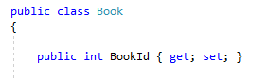

*Deklaracja klucza podstawowego w klasie Book*

Aby uzyskać możliwość korzystania z bazy należy stworzyć specjalną klasę. W tym celu utworzyłem klasę dziedziczącą po *System.Data.Entity.IdentityDbContex*, która umożliwi mapowanie utworzonego modelu aplikacji z bazą danych. Nazwa tabeli zostanie zdefiniowana na podstawie nazwy właściwości DbSet, natomiast typ parametru wskazuje na model wykorzystywany przez Entity Framework.

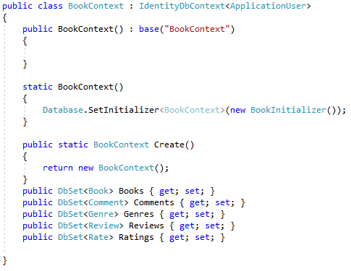

*Klasa kontekstu bazy*